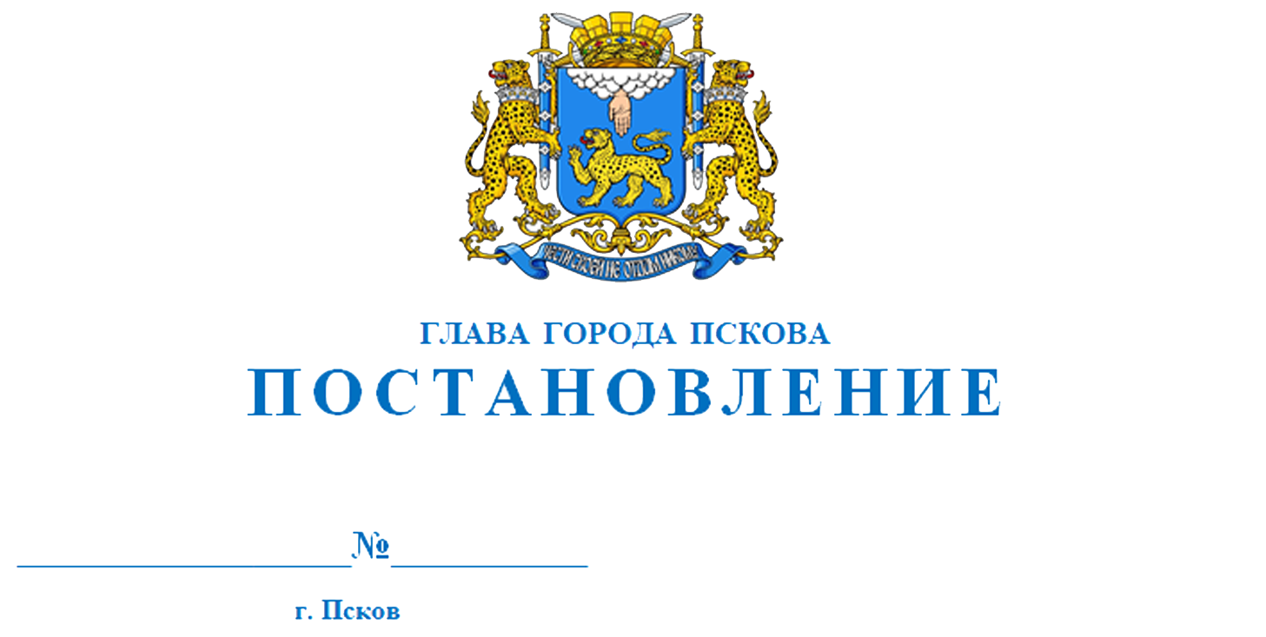
10.08.2023
42

О внесении изменений в постановление Главы города Пскова от 16.01.2023 № 1 «Об утверждении Положения об Управлении по учету и распределению жилой площади Администрации города Пскова»

В целях решения вопросов местного значения городского округа, обеспечения условий для осуществления гражданами права на жилище, в соответствии с Жилищным кодексом Российской Федерации, Гражданским кодексом Российской Федерации, Земельным кодексом Российской Федерации, Федеральным законом от 06.10.2003 № 131-ФЗ «Об общих принципах организации местного самоуправления в Российской Федерации», руководствуясь статьей 28 Устава муниципального образования «Город Псков», Глава города Пскова

ПОСТАНОВЛЯЕТ:

1. Внести в Приложение к постановлению Главы города Пскова от 16.01.2023 № 1 следующие изменения:
1) пункт 24 раздела III «Функции Управления» изложить в следующей редакции:
«Осуществляет передачу жилых помещений, в том числе индивидуальных жилых домов с земельными участками муниципального жилищного фонда по договорам купли-продажи, мены в соответствии с Гражданским кодексом Российской Федерации, Земельным кодексом Российской Федерации, Жилищным кодексом Российской Федерации и другими законодательными актами Российской Федерации.».
2. Опубликовать настоящее постановление в газете «Псковские Новости» и разместить на официальном сайте муниципального образования «Город Псков» в сети интернет.
3. Настоящее постановление вступает в силу со дня его официального опубликования.
4. Контроль за исполнением настоящего постановления возложить на заместителя Главы Администрации города Пскова Сухинского В.В.

Глава города Пскова Б.А. Елкин

